Фортепианный квинтет Соль минор, соч. 57 — одно из известнейших значительных произведений Дмитрия Шостаковича. Как и большинство фортепианных квинтетов, написано для квартета и фортепиано.

История создания
Первый скрипач квартета имени Бетховена Дмитрий Цыганов вспоминал:
После выдающегося успеха Первого квартета Шостаковича мы просили его написать фортепианный квинтет. Ответ Дмитрия Дмитриевича был радостен для нас: "...напишу квинтет непременно и обязательно вместе с вами сыграю его..." Это было в 1939 году, а годом спустя состоялась поистине триумфальная премьера...
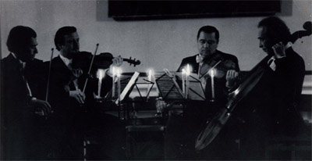

Исполнения квинтета
23 ноября 1940 года Квартет имени Бетховена и Дмитрий Шостакович исполнили квинтет в Москве, в малом зале консерватории. Это было одним из величайших триумфов Шостаковича. Так же как и после премьеры Пятой симфонии, аплодисментам не было конца, а композитора и исполнителей вызывали множество раз. Это был один из немногих случаев, когда произведение Шостаковича было чуть ли не единодушно признано критиками, коллегами и слушателями.
Сергей Прокофьев писал:
...Если бы Шостаковичу было шестьдесят лет, то для человека, умудрённого годами, эта привычка взвешивать каждую ноту была бы, может быть, замечательным достоинством; но сейчас она грозит перейти в недостаток. Поэтому мне жаль, что в квинтете недостаёт устремлений и порывов, хотя в целом я считаю это замечательным произведением.

Строение
Квинтет состоит из пяти частей:
Прелюдия: Lento, Фуга: Adagio, Скерцо: Allegretto, Интермеццо: Lento, Финал: Allegretto
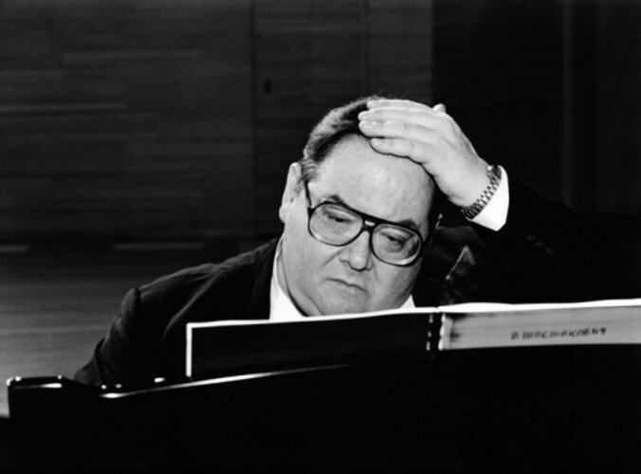
Выдающийся пианист Николай Петров
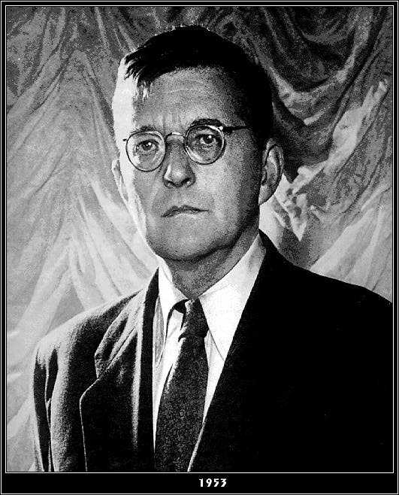
После концерта Шостакович долго не мог успокоиться, несколько часов в одиночестве гуляя по Москве. Квинтет был принят восторженно. Коллеги, друзья, критики, — все единодушно подчёркивали достоинства и красоты нового сочинения. Более того — в 1941 году за Фортепианный квинтет композитору была присуждена Сталинская премия: золотая медаль с изображением „вождя народов" и сто тысяч рублей — колоссальная сумма по тем временам.

Власть давала тем самым понять опальному Шостаковичу, что он „прощён".

Композитор обратился в своём произведении к баховской полифонии (таковы две первые части — Прелюдия и Фуга), но многие элементы мелодического и гармонического языка роднят квинтет с русской музыкальной классикой. Одновременно с квинтетом Шостакович закончил оркестровку „Бориса Годунова". Мелодизм и особый образный мир оперы Мусоргского оказали значительное влияние на это камерное сочинение. Как и в других произведениях конца тридцатых годов, основные черты зрелого стиля Шостаковича проявляются здесь с особой яркостью: квинтет поражает мастерством построения формы, в том числе полифонической, выверенными кульминациями, совершенством ансамбля и мелодической щедростью.

На протяжении шести десятилетий Фортепианный квинтет остаётся не только одним из лучших сочинений Дмитрия Шостаковича, но и важнейшим произведением данного жанра во всей музыкальной литературе двадцатого века.

https://www.youtube.com/watch?v=cS5UaT5-InE&t=33s (Скопировать ссылку и вставить в браузер)

